Cum putem construi viitorul

Atunci când utilizam logica trivalenta pe situații în care dorim sa dezvoltam o societate sustenabila și durabila va fi necesara dezvoltarea analizei pe un context dublu. Aceasta înseamnă un triunghi acumulativ pe sursa (S1, & 1,D1) ce se valorifica pe un alt triunghi ce reprezintă mediul de dezvoltare continua(S2, & 2,D2)
Fig 73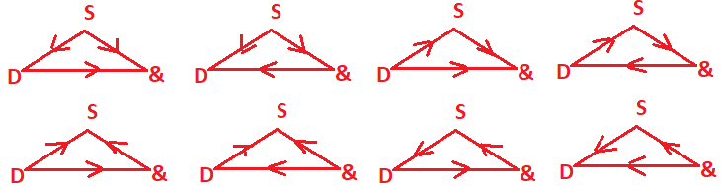
Sustenabilitatea se obține prin vectorii laterali pe următoarea schema ce poate fi regăsita în imaginea categoriilor triangulate pentru schema sustenabilității.
Fig 74
Ca exemplu putem vedea cum poate evolua diagramă războiului pe un mediu spiritual precum budismul
Fig 75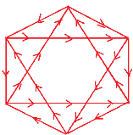
De maxima importanta este o anumita regula care spune ca pentru orice structura triangulară indiferent de mărime, oricare 2 vârfuri îl generează pe al 3 lea, de exemplu pe triunghiul mic concurenta, responsabilitatea, autodepășirea, vom avea următoarele:
FIG 76 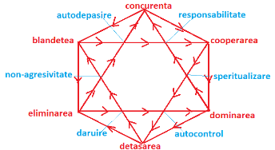
-concurenta cu responsabilitate conduce la autodepășire
-responsabilitatea cu autodepășire conduce la concurenta loiala
-autodepășirea cu concurenta loiala conduce la responsabilitate
Pe de alta parte, elementele ce se afla pe aceeași dreapta sunt pașii necesari succesivi în atingerea unui obiectiv, astfel:
-eliminarea->non agresivitate->autodepășire->concurenta loiala, este folosit cu mare succes în educația budista din Bhutan
Elevii ce nu fac fata în liceu sunt reorientat către profesii lucrative unde își pot dezvolta abilitățile putând întra pe piața concurentei.
Exemplul anterior arata ceva extrem de important, anume ca situația generala deși este extrem de grava nu este ireversibila. Experiența umana acumulata pana în prezent da suficiente soluții dacă este aplicata pe rețeaua profesionista a înțelepților, iar aceasta se poate forma în timp scurt și dezvoltat rapid devenind eficienta prin educarea populației de utilizatori.

Planul de baza educația

Educarea generațiilor are o utopie, totuși tehnologia moderna permite realizarea acestui obiectiv pe mai multe etape :
a) înțelegerea schemei sustenabilității și a modelului de generare
b) înțelegerea modelului de fractalizare a sustenabilității și trecerea pe layerul 2
c) înțelegerea conectării pe muchii a modelului de sustenabilitate și a modelului de cooperare de pe layerul 1
d) înțelegerea diagrame lor dreptunghiulare din modelul de sustenabilitate
e) înțelegerea modelului de metabolism apărut implicit în layerul 2 și antrenarea înțelegerii relațiilor dintre sustenabilitate și metabolism
f) înțelegerea drumurilor inițiatice și determinarea drumului propriu cu responsabilitatea deciziilor proprii
Numărul de etape de inițiere este mult mai mare decât cele prezentate aici, pot fi începute prin aplicații practice și joc, ceea ce corespunde de dependențele actuale ale copiilor și tinerilor. Spre deosebire de jocurile actuale, acestea vor fi destinate dezvoltării intelectuale orientate către complexitate și spre recuperare sustenabilității și durabilității mediilor naturale și sociale. Sistemul este astfel conceput încât fiecare persoana sa poată evolua într un traseu personalizat preferabil corespunzător cu abilitățile și caracteristicile psihologice proprii și cu situația de necesitate adaptativ evolutiva.
Toate condiționările etice precum și înțelepciunea acumulata în timp pot deveni noduri obligatorii de autoevaluare a progresului, echilibrului mental și emoțional precum și a eficientei sau altor caracteristici ce pot fi ținte în cadrul sistemului educațional. Dezvoltarea pe fractalii algebrici și pe spațiul coerent al informațiilor permite crearea de profile specializate corespunzătoare nevoilor și potențialelor.
Sistemul este astfel conceput încât sa conducă prin utilizare la emanciparea personalității, dezvoltarea și recuperarea potențialelor mentale pozitive, comportament colaborativ, viteza și profunzi de gândire, etc. Dat fiind universalitatea conceptuala și aplicativa a fractalilor algebrici, noile tehnologii bazate pe acest suport teoretic vor putea conduce aplicații revoluționare, una dintre aceste aplicații va fi comunicarea cu diferite alte specii și colaborarea conștientă cu acestea în rezolvare problemei echilibrului existențial și al sustenabilității mediului natural. Alta aplicație va fi realizarea amprentei ecologice 0 cu eliminarea noxelor de orice fel și cu refacerea ecosistemului.

Se poate pune problema dacă mintea umana naturală are capacitățile naturale de a procesa informațiile prin logica generării, relaţiilor interne sau externe si prin semantica asociată. Răspunsul este pozitiv luând in considerație evoluţia copiilor in prima etapă a vieţii. Doar că acești copii învață de la părinţi prin imitare si copiere, ceea ce translatează problema către modul de gândire al părinților. Din punct de vedere istoric omenirea îşi poate schimba cursul istoriei in bine într-o generație dacă alt model de gândire se răspândește in rândul generației părinților

O foarte bună abordare pentru dezvoltarea abilitaților cognitive se bazează pe creativitate, inventivitate, experimentare, descoperire si spargerea frontierelor cunoașterii

